* Pokus se sněhem

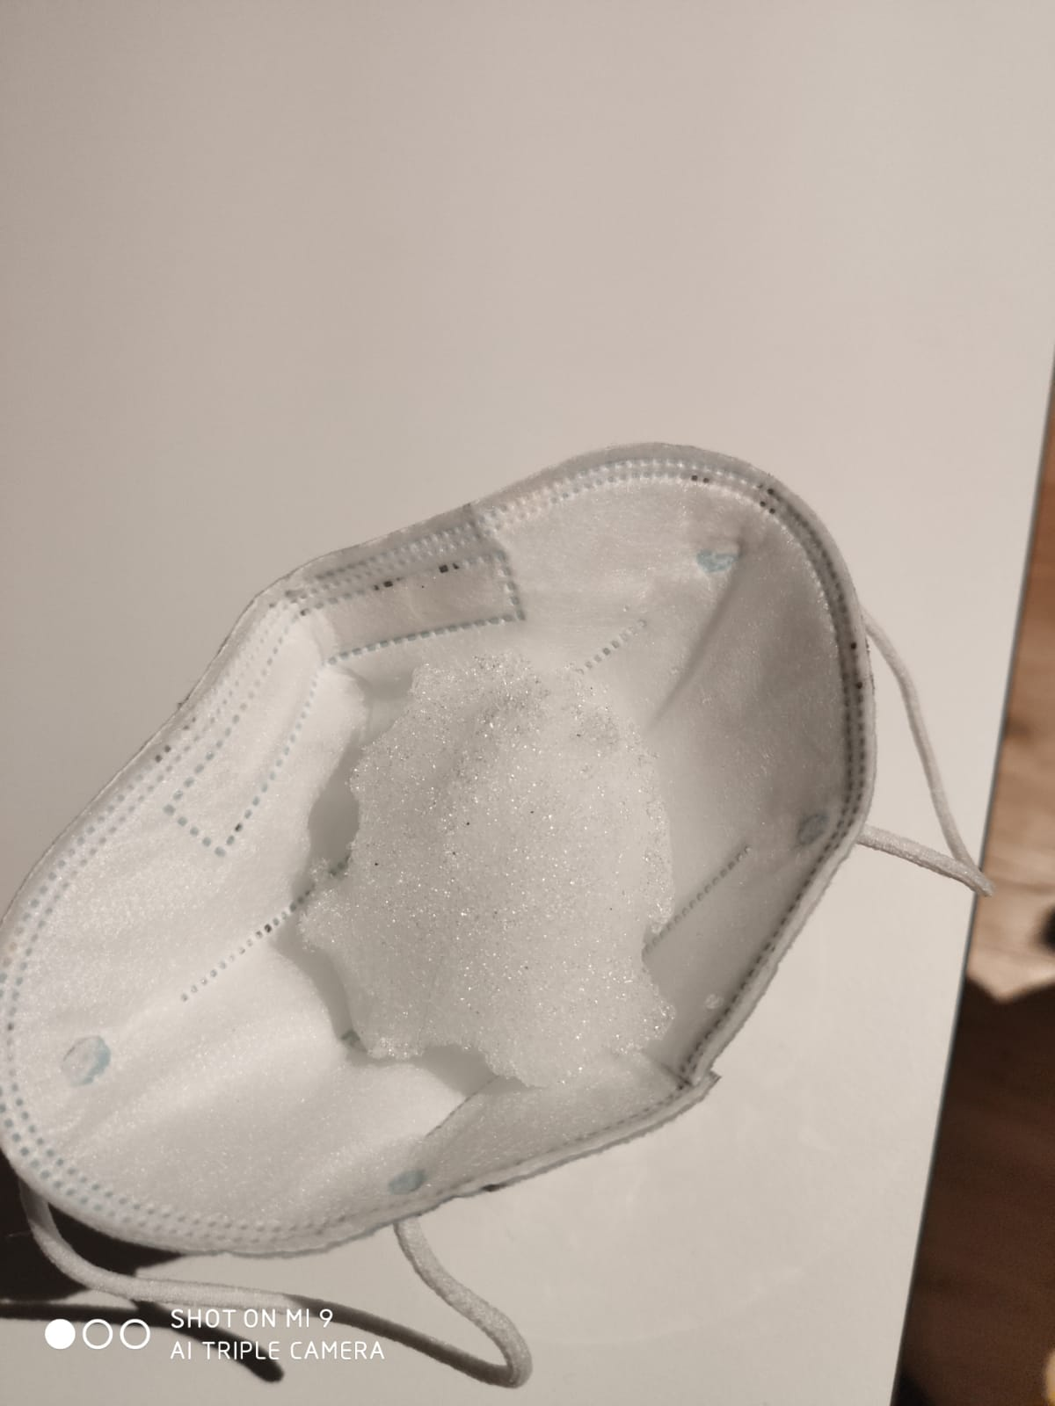tento sníh jsem nabrala před barákem vypadá čistě bude čistý?

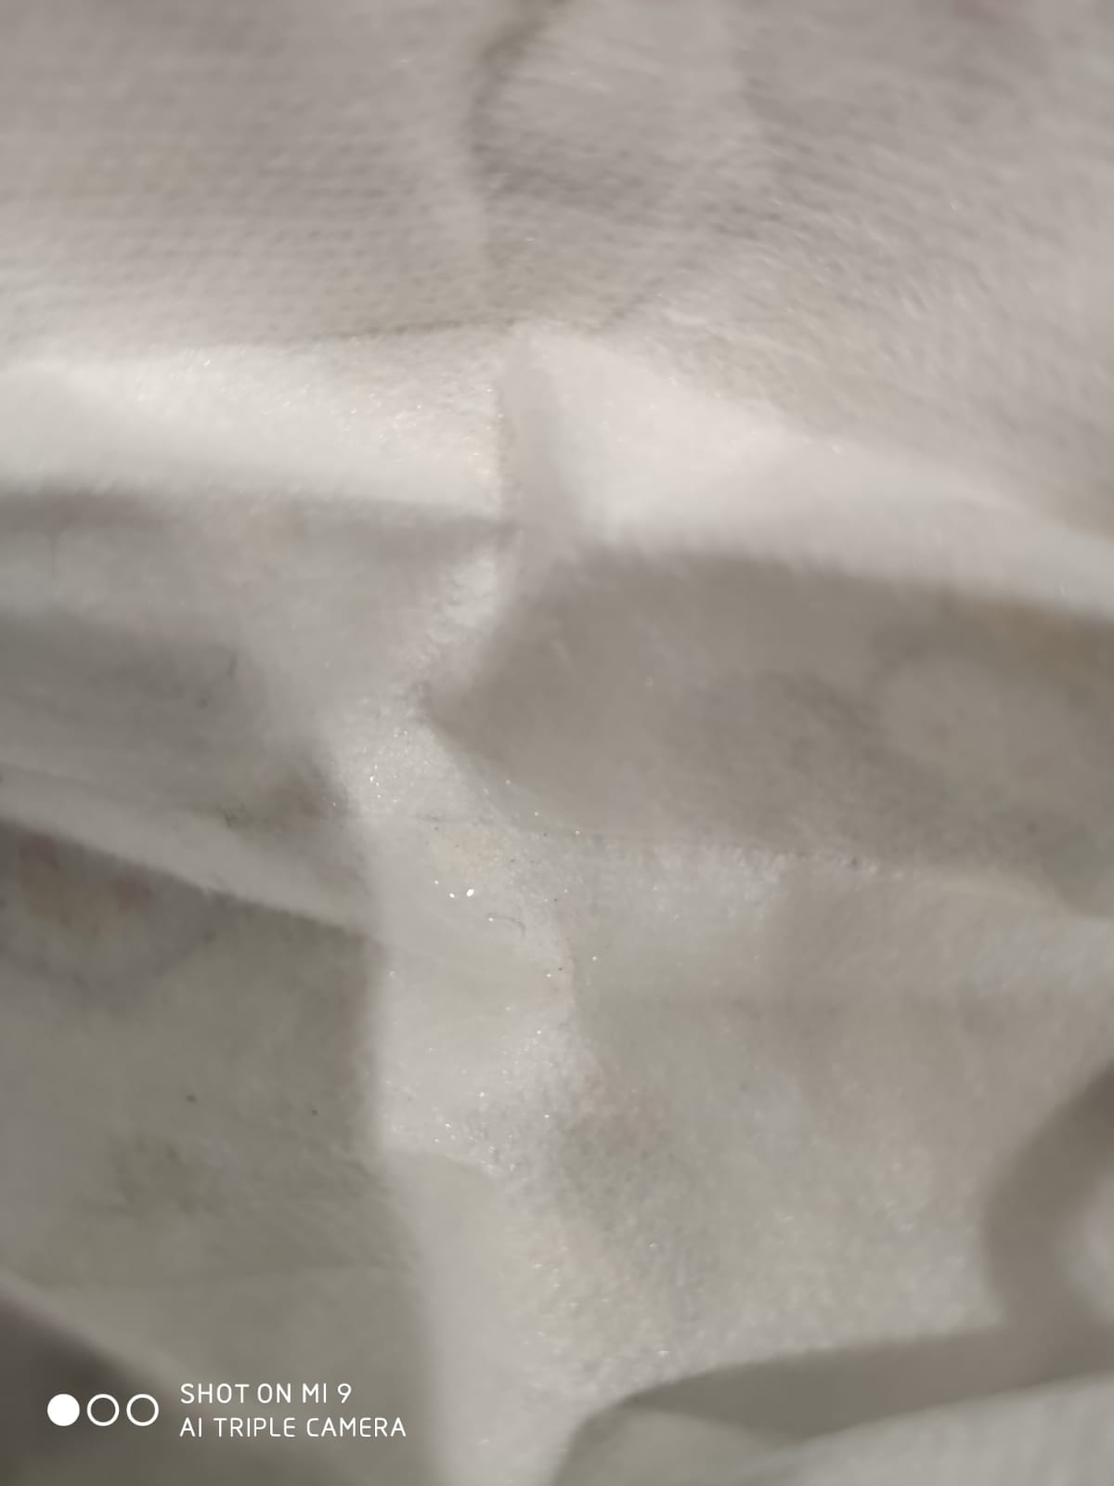

Tohle je pokus ze sněhu před barákem a není tam špína vůbec

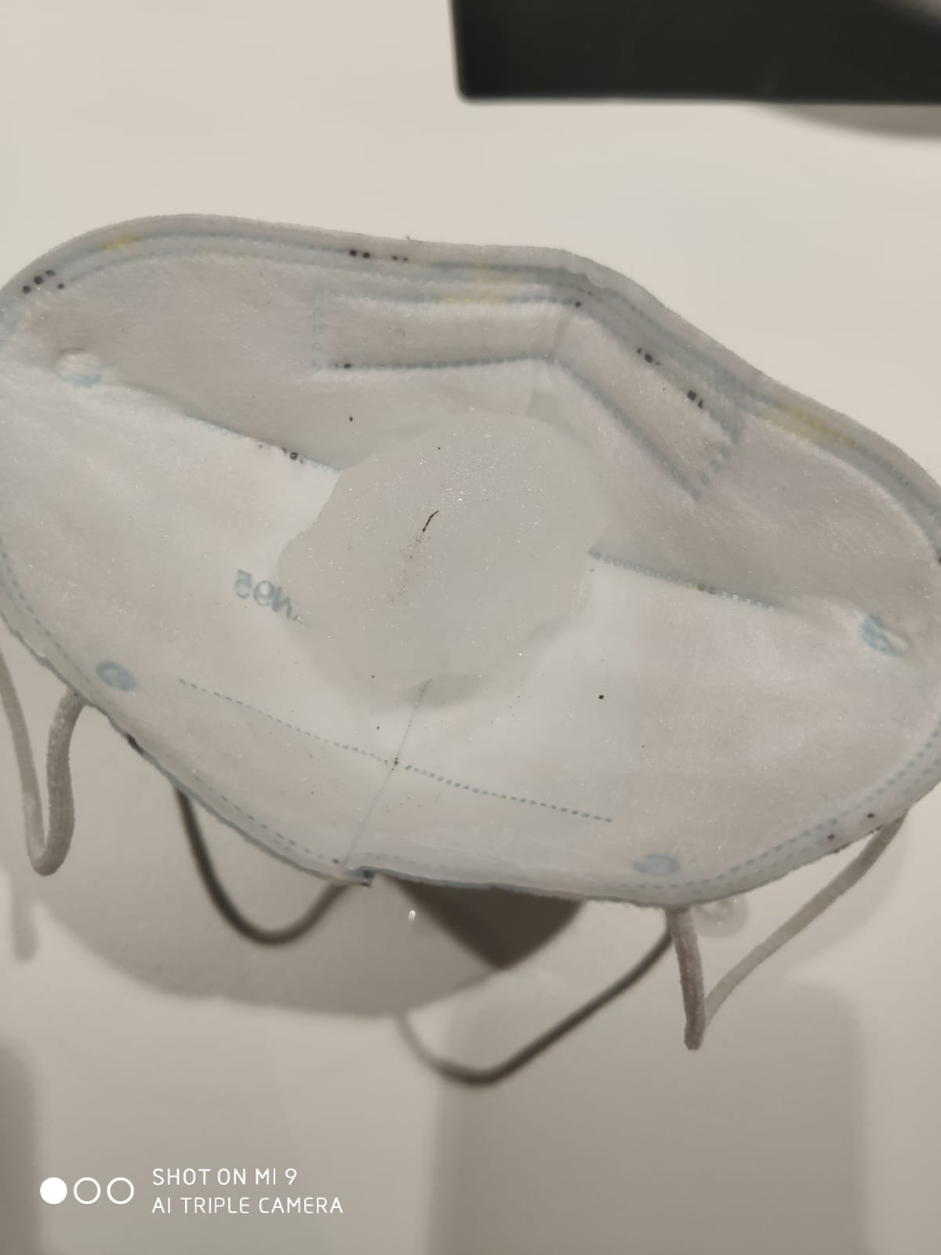

Tohle je sníh z lesa od pohledu je špinavý jsou tam nečistoty ze stromů a keřů atd.

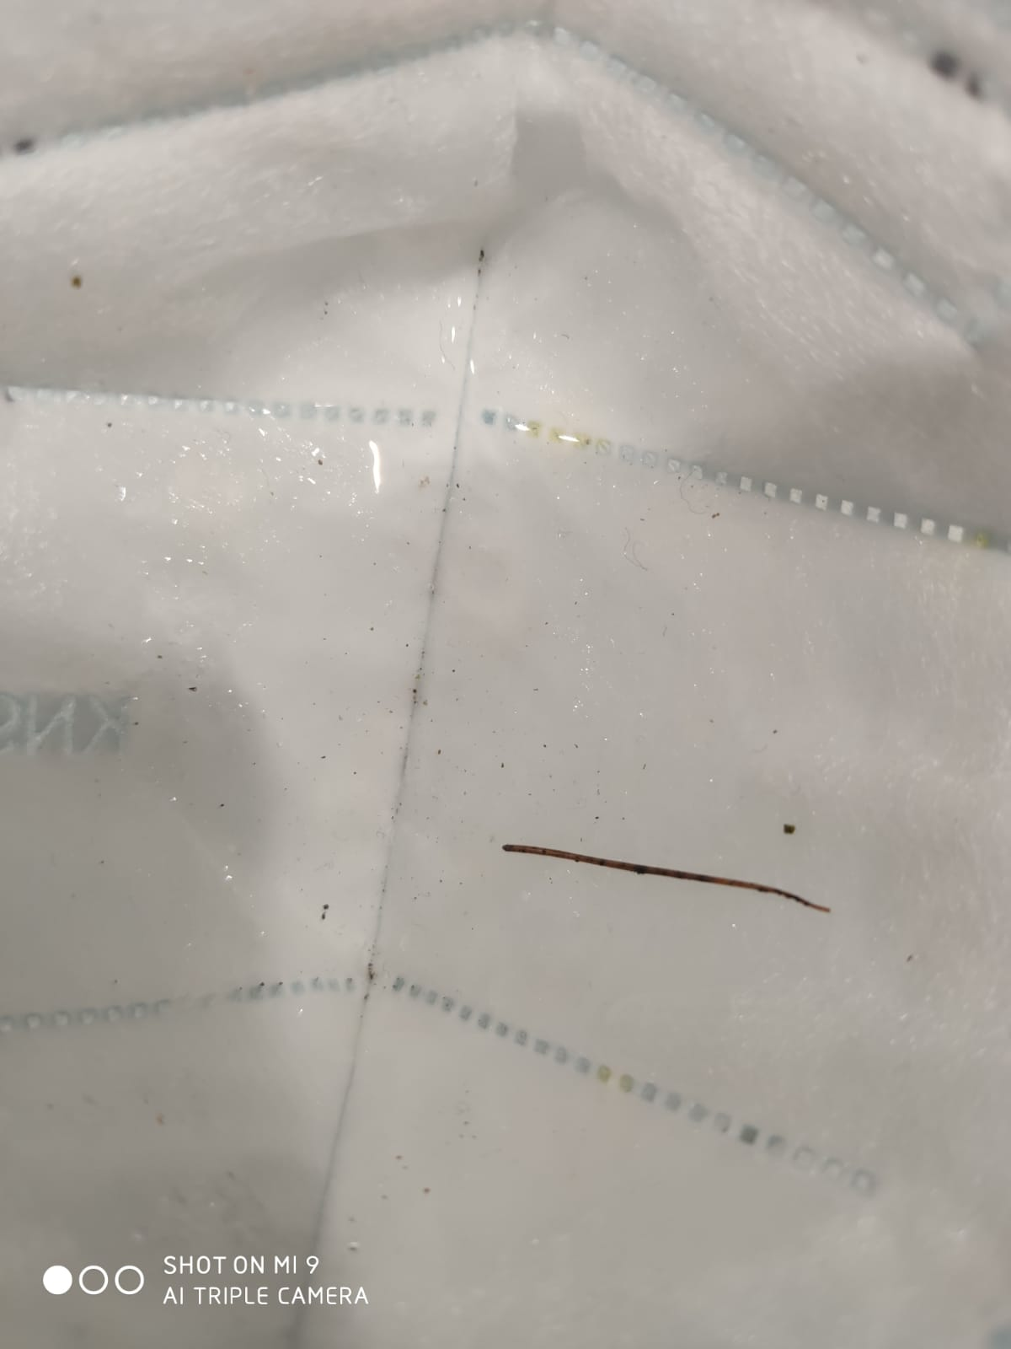

Tohle je výsledek sněhu s lesa je tam dost nečistot



[Tato fotka](https://de.wikipedia.org/wiki/Datei:SFriendly.svg) od autora Neznámý autor s licencí [CC BY-SA](https://creativecommons.org/licenses/by-sa/3.0/)

Děkuji že jste se podívali můj pokus Karolína Zlomková